**Workshop Sistem Penjamin Mutu Internal (SPMI) Fakultas Hukum UNTIRTA Berlangsung Sukses**

Serang, 2-3 Mei 2024 – Gugus Penjamin Mutu dan Pengembangan Pembelajaran (GPMPP) Fakultas Hukum Universitas Sultan Ageng Tirtayasa (UNTIRTA) mengadakan workshop Sistem Penjamin Mutu Internal (SPMI) yang berlangsung pada 2 Mei 2024.

Workshop ini bertujuan untuk meningkatkan pemahaman dan penerapan SPMI di lingkungan Fakultas Hukum UNTIRTA, sejalan dengan upaya meningkatkan kualitas pendidikan dan akreditasi fakultas. Pemateri, menyampaikan materi yang komprehensif mengenai pentingnya sistem penjaminan mutu internal dalam menjaga dan meningkatkan standar akademik.

Dalam pemaparannya, pemateri menekankan bahwa SPMI bukan hanya sekedar memenuhi persyaratan administratif, tetapi juga sebagai upaya strategis untuk mencapai keunggulan akademik dan operasional. "Penerapan SPMI yang baik akan memastikan bahwa setiap proses di fakultas berjalan sesuai dengan standar yang telah ditetapkan, sehingga dapat menghasilkan lulusan yang kompeten dan siap bersaing di dunia kerja,".

Moderator workshop, Ahmad Rayhan, S.H., M.H., turut menambahkan bahwa kegiatan ini sangat penting untuk membekali para dosen dan staf dengan pengetahuan praktis mengenai penerapan SPMI. "Dengan adanya workshop ini, diharapkan seluruh civitas akademika Fakultas Hukum UNTIRTA dapat berperan aktif dalam mendukung pelaksanaan SPMI dan berkontribusi pada peningkatan kualitas pendidikan di fakultas," ungkap Ahmad Rayhan.

Kegiatan workshop ini mendapat antusiasme yang tinggi dari para peserta, yang terdiri dari dosen, staf administrasi, dan mahasiswa. Diskusi interaktif dan sesi tanya jawab yang berlangsung selama workshop memberikan kesempatan bagi peserta untuk mengajukan pertanyaan dan berbagi pengalaman terkait implementasi SPMI.

Dengan suksesnya pelaksanaan workshop ini, Fakultas Hukum UNTIRTA semakin mantap dalam langkahnya untuk terus meningkatkan mutu pendidikan dan layanan akademik. Diharapkan, hasil dari workshop ini dapat segera diimplementasikan dalam kegiatan sehari-hari di fakultas, sehingga tercipta budaya mutu yang berkelanjutan

Red. MR.

Hari Pertama

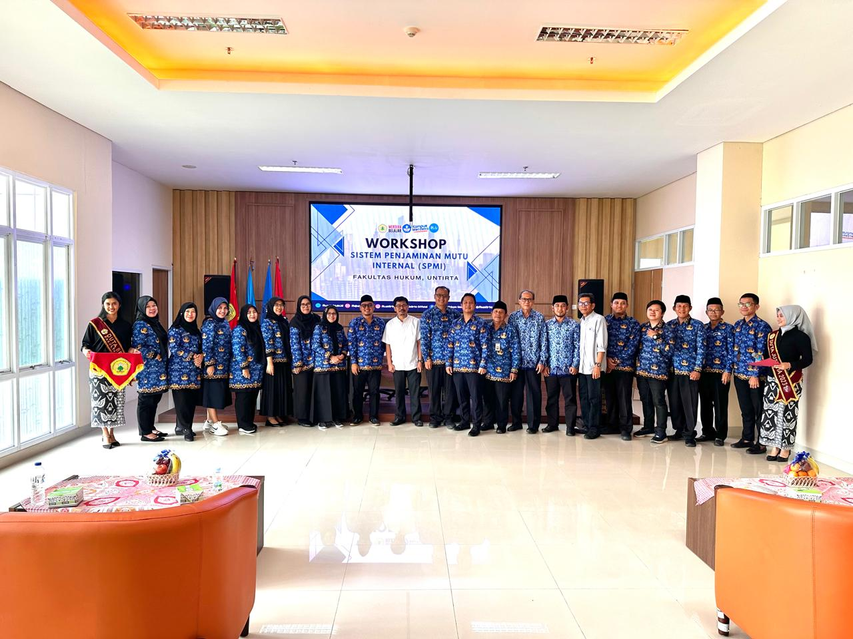

Hari Kedua

